results from entropy_serieV1.R oct, 19, 2019

utilizando random walk set.seed(123)

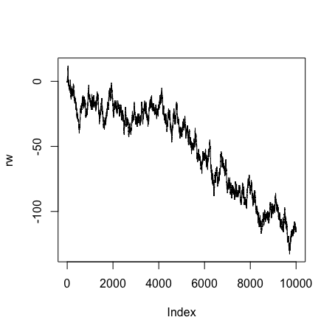

random walk indice con 10,000 puntos

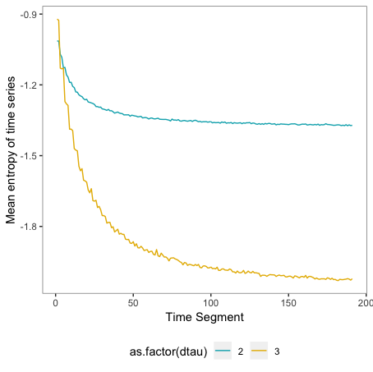

medias de entropia de la serie de tiempo entrópica del randowm walk

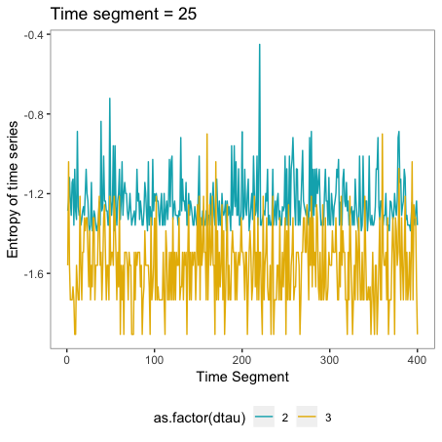

serie de tiempo entrópica para dtau=2 y 3 con T=25

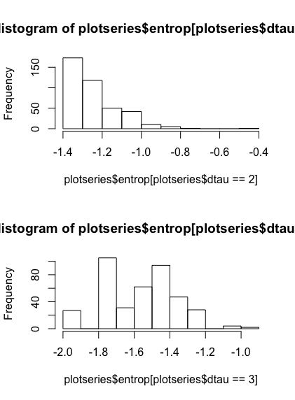

histograma para series de tiempo entropica dtau=2 y 3 con T=25

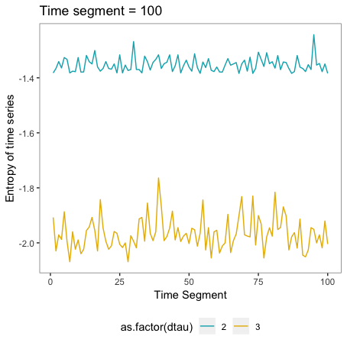

serie de tiempo entrópica para dtau=2 y 3 con T=100

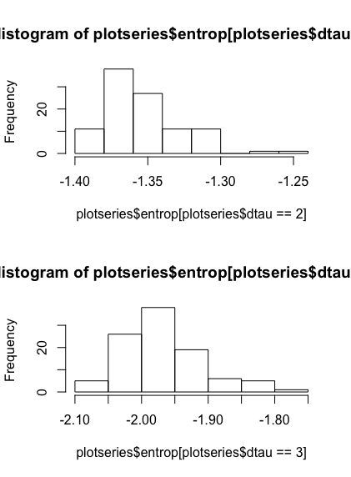

histograma para series de tiempo entropica dtau=2 y 3 con T=100